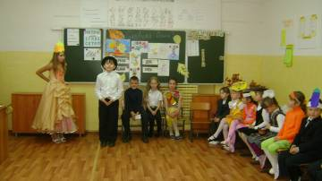

Рыжая Осень устроила бал,
Пышный, нарядный, цветной карнавал.
В жёлтом берёзы, в пурпурном осины:
Алые бусы на ветках рябины.
Ели и сосны в наряде зелёном,
Ивы серебрены, в золоте клёны.
Дождик на струнах вам песни сыграет,
Осень на бал всех друзей приглашает!

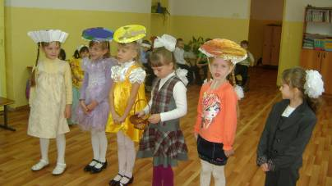
Под таким названием прошёл праздник в 1 –ом классе.
За несколько недель до него ребята получили письмо от Осени. В нём находились осенние задания . И вот с большим интересом началась подготовка к этой встрече.
Ребята разучивали сценки, песни, рисовали рисунки, готовили поделки из природного материала и солёного теста.
На праздник Осень пришла не одна, а со своими помощниками: с Грибным дождиком, Листопадом, Лесовичком, Ветерком осенним, Урожаем. (Героями праздника стали учащиеся 5-а класса)
Они предлагали учащимся свои задания и конкурсы и ребята успешно с ними справлялись
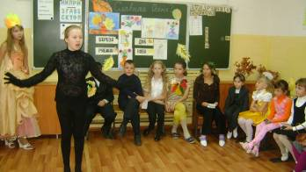
Но вдруг неожиданно влетела Слякоть и решила напугать детей холодом, туманом и грязью. Но ребята убедили её в том, что они любят это время года таким, каким оно бывает. Поэтому Слякоти пришлось смириться и принять участие в играх и развлечениях ребят.

По окончании праздника Осень вручила ребятам свои дары – фрукты.

Кл. руководитель: Ланщикова С. А.

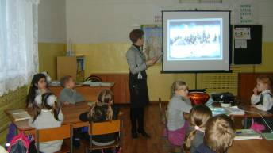

По итогам 1 полугодия обучения первоклассников в лицее прошли открытые уроки, на которые были приглашены гости и родители учащихся.
Классный руководитель Ланщикова С. А. поздравила ребят с наступающим Новым годом и рассказала о первых успехах ребят в учении.
Неожиданно в класс принесли письмо от лесных жителей с просьбой помочь вернуть Новый год и для них, т. к. Снежная королева, побывав в лесу, его заколдовала.
Ребята дружно решили, что готовы помочь справиться с бедой, а для этого у них есть главное оружие – знания, которые они получили за эти месяцы школьной жизни.
Предложено было ряд заданий по фонетике, словообразованию, лексике, игры со словами. Работая самостоятельно, в парах, в группах учащиеся успешно справились со всеми трудностями. Лесные жители поблагодарили ребят за оказанную помощь и поздравили всех с самым весёлым праздником.
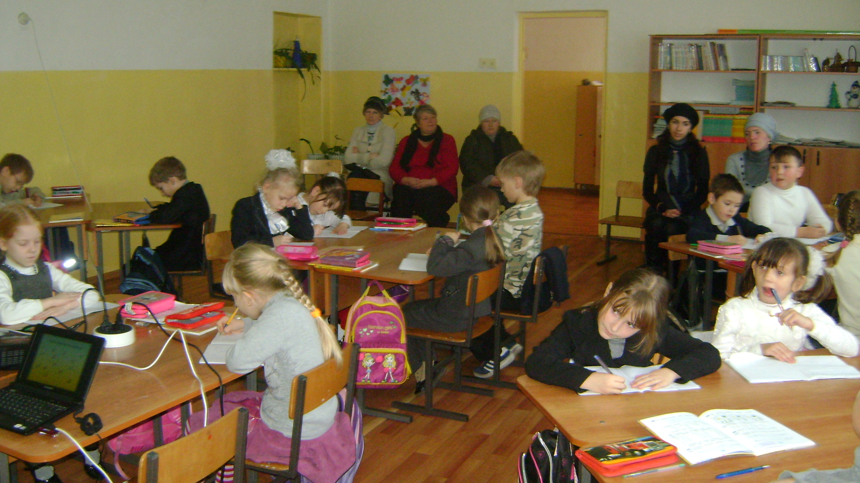
А на уроке математики учащиеся сравнивали числовые выражения, составляли примеры по «заколдованным» лучам, находили закономерности между числами, учились классифицировать предметы по их признакам, решали логические задачи.
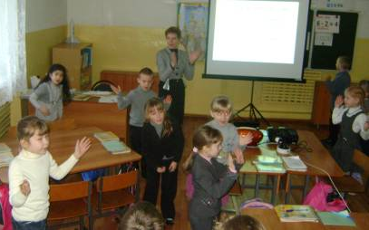
После уроков родители смогли познакомиться с творческими работами учащихся, их портфолио, пообщаться с ребятами класса.

Хребтищева С. В.

